



**Introducción a la Informática**

**Ejercitación**

**En la mesa de trabajos realizamos la siguiente consigna en la máquina**

**virtual creada:**

* **Crear** un archivo en **Google Documents o Word en la computadora real**.
* **Investigar** y **contestar** las siguientes preguntas. ¿Que es un usuario root en Linux?

El usuario root en GNU/Linux es el usuario que tiene acceso administrativo al sistema. Los usuarios normales no tienen este acceso por razones de seguridad

¿Por qué ubuntu no me deja establecer la contraseña durante la instalación?

Se supone que no debes añadir una contraseña para la cuenta de root. Tenemos algo llamado el mecanismo sudo para manejar eso. En su lugar, se añaden usuarios a la cuenta admin cuenta. Todos esos usuarios pueden entonces ejecutar comandos o programas como root ejecutando sudo command para los comandos de terminal o gksu command para que las aplicaciones GUI se ejecuten como root, como gksu gcalctool aunque ese ejemplo obviamente no tiene sentido)Cuando te pidan una contraseña al instalar cosas, etc., es tu propia contraseña la que debes usar. De esta manera, es posible permitir a otros hacer tareas administrativas sin tener que compartir contraseñas y claves. También es configurable para permitir que alguien ejecute un comando específico como root, pero no otros, pero normalmente no tocarás eso.

¿Cuáles son los procesos típicos de Linux (demonios)?¿Cómo identificarlos?.

Procesos en LinuxPodríamos definir a los procesos como programas que están corriendo en nuestro Sistema Operativo. Dependiendo de la forma en que corren estos programas en LINUX se los puede clasificar en tres grandes categorías:Procesos Normales.Procesos Daemon.Procesos Zombie.Los procesos en GNU/Linux son organizados de forma jerárquica, cada proceso es lanzado por un proceso padre y es denominado proceso hijo. De está forma, todos los procesos en GNU/Linux son hijos de init ya que este es el primer proceso que se ejecuta al iniciar el ordenador y init es padre de todos los procesos. Si se mata al proceso padre, también desaparecerán los procesos hijos. Los procesos de tipo normal generalmente son lanzados en una terminal (tty) Y corren a nombre de un usuario. Osea, son los programas que utiliza el usuario generalmente y se encuentran conectados a una terminal. El programa aparecerá el pantalla y interactuara con el usuario. Los procesos de tipo Daemon corren a nombre de un usuario y no tienen salida d

directa por una terminal, es decir corren en 2º plano. Generalmente los conocemos como servicios. La gran mayoría de ellos en vez de usar la terminal para escuchar un requerimiento lo hacen a través de un puerto.

En sistemas operativos Unix un proceso zombie es un proceso que ha completado su ejecución pero aún tiene una entrada en la tabla de procesos. Esto se debe a que dicho proceso (proceso hijo) no recibió una señal por parte del proceso de nivel superior (proceso padre) que lo creó informándole que su vida útil ha terminado. Se pueden deber a errores de programación, a situaciones no contempladas por el programador y generalmente provocan lentitud y/o inestabilidad en el Sistema.

* **Investigar y establecer** una contraseña para el usuario root.

**sudo passwd root**

* **Subir** el documento de manera individual en la mochila.

**Opcional:**

* Escribir **en la terminal** el comando **apt install cowsay**.

Instala un programa cowsay una vaca que entrega el mensaje que pongamos en comillas

* **Escribir en la terminal** el comando **cowsay “ Hola mundo “**.

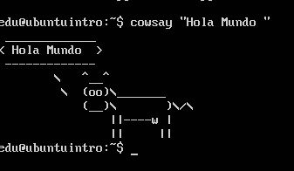

* Escribir **en la terminal** el comando **sudo apt install fortune**

**Instala el programa fortune**

* Escribir en la terminal **fortune.**



* 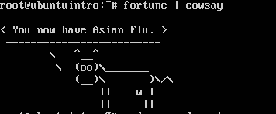**fortune | cowsay**